留仓 & 扣货出库流程
主路径： 拆柜合板 → 在库留仓货件发起出库指令 → 仓库执行 → 完成 → 进对应派送页
Move Type（留仓/扣货，货件属性）≠ 出库方式（指令上的派送方式），勿混用。

一、拆柜报告（员工端 · 提拆派）

合板
私卡派 / 留仓 / 自提 / 扣货可同类型合板，禁止跨 Move Type。
从 FBA 合组拆出改成的扣货，也可与其它扣货勾选后合板。
合板后下游「在库留仓货件」显示合板标识。

件数与实际件数
 | 件数 | 实际件数
维度 | 按货件维度填写 | 按合组（仓库清点总件数，合组只填一格；未填默认=组内各票件数之和）
用途 | 下游货件件数（仓库不按票清点，但仍需按票落数） | 合组清点结果
提交后：
- 各票 件数 → 该货件实际件数；下游出库件数不得超过该值。
- 合组 实际件数 → 合组清点总数。

扣货
- 改为扣货：从原合组拆出，可再与其它扣货合板。
- 问题件：不因扣货自动勾选；由操作人自行勾选/取消；取消扣货不清问题件。
修改报告时：不再改合板结构或扣货拆并；问题件标记只读（均以建立时为准）。
原型示意
员工端 · 提拆派计划列表
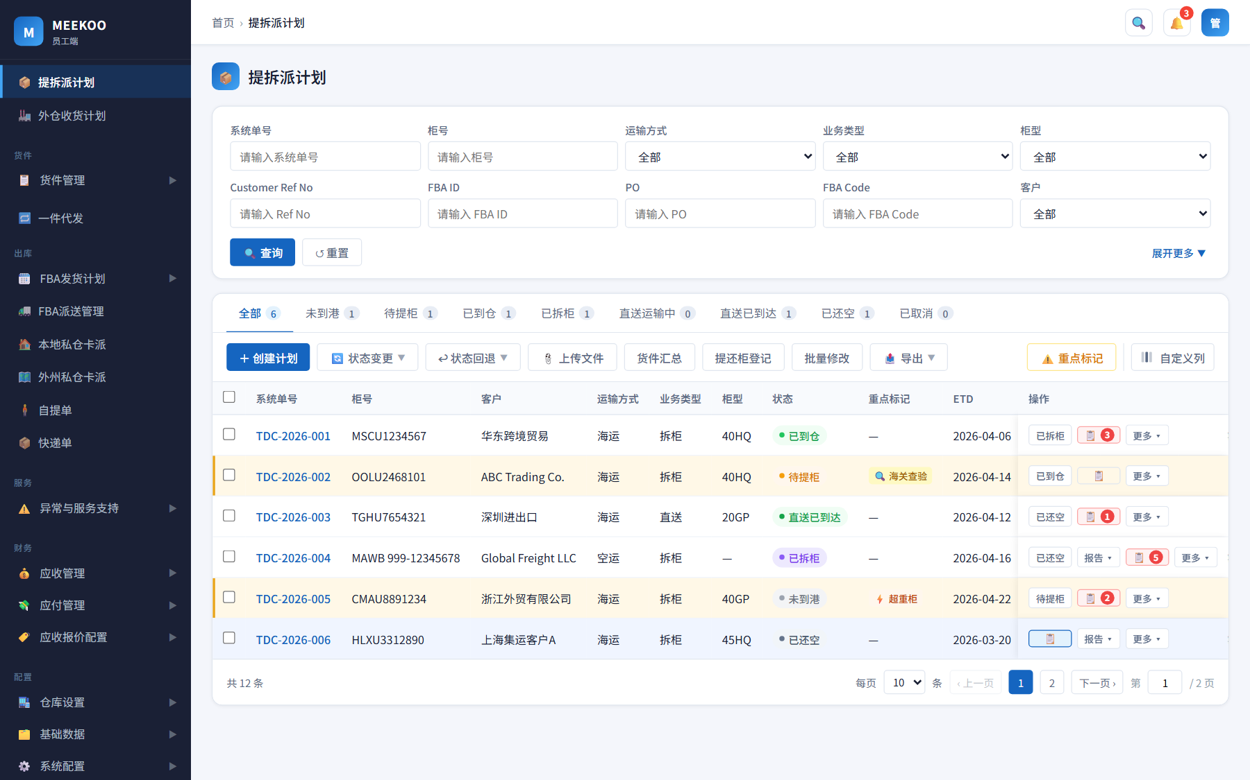
员工端 · 建立拆柜报告
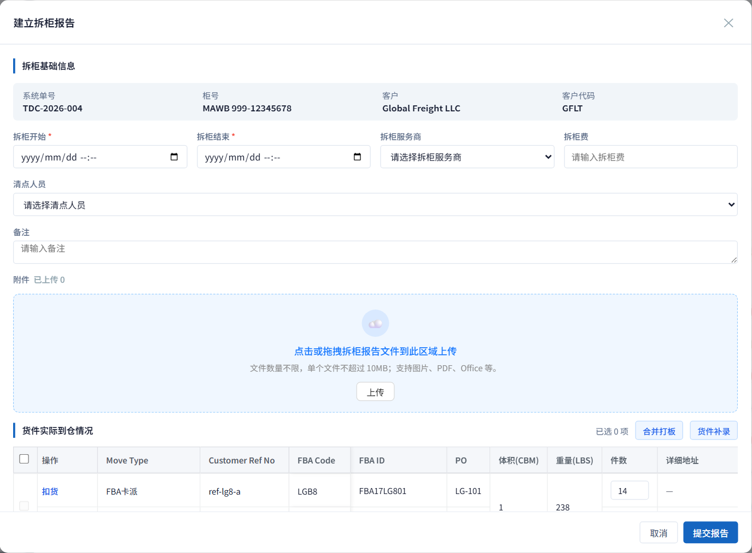

二、发起出库（客户端 / 员工端 · 在库留仓货件）
页面改名：在库留仓货件。只展示在库的留仓、扣货；件数出完的票离开本页。可发起出库指令。
员工端额外：可代客户发起（来源=仓库发起），一次只能代同一客户。
原型示意
客户端 · 在库留仓货件
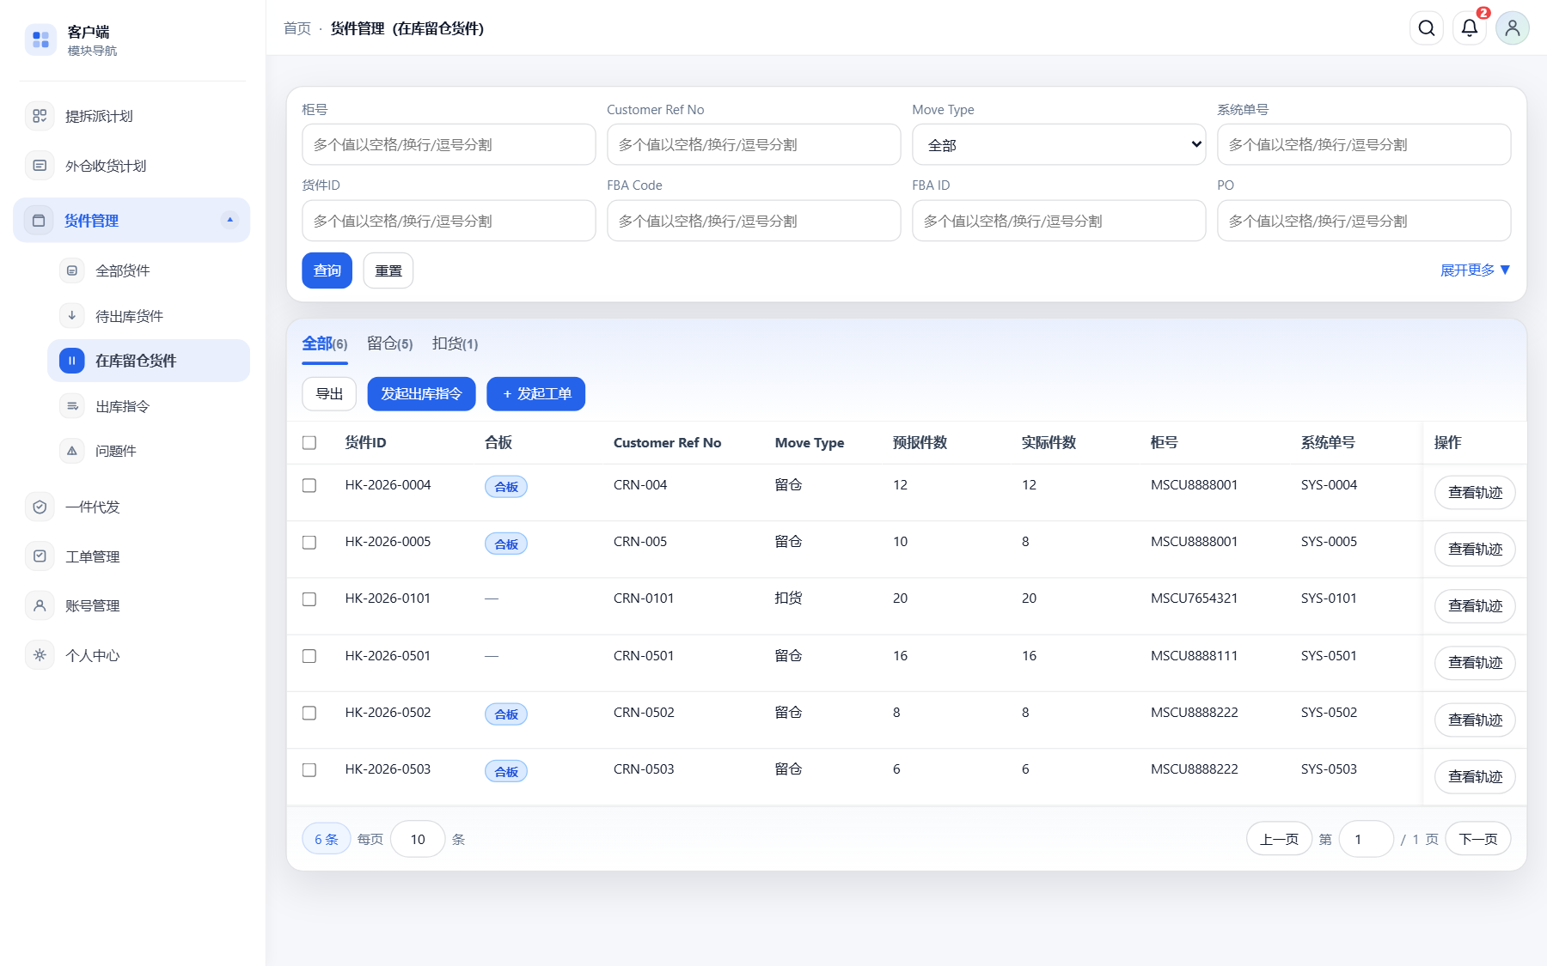
员工端 · 在库留仓货件
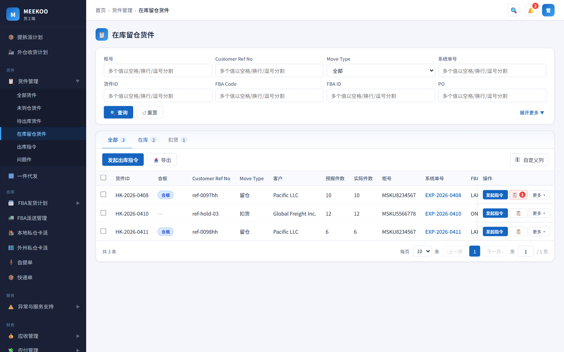

发起出库 — 字段
公共（所有出库方式）：
字段 | 规则
出库方式 | 必填；默认空（「请选择出库方式」）
出库件数 | 必填（正整数，≤ 该票在库实际件数；整组不拆板时固定为在库件数，不可修改）
备注 | 选填
附件 | 选填；支持常见文件，可多选（暂不限制格式/大小）
按出库方式额外字段（切换方式时显隐）：
出库方式 | 字段
FBA卡派 / Walmart卡派 | 必填：FBA Code、FBA ID、PO；不展示 Address 等私卡地址区
私卡派 | 必填：Address；选填：城市、州、邮编、公司名称、联系人、手机、邮箱、中文品名、英文品名；不展示 FBA Code / FBA ID / PO 输入（指令侧保留货件原 FBA 信息，不从表单改）
自提 / UPS / Fedex / DHL / USPS / 一件代发 | 选填：FBA Code、FBA ID、PO；不展示 私卡地址区
客户端 · 发起出库指令弹窗
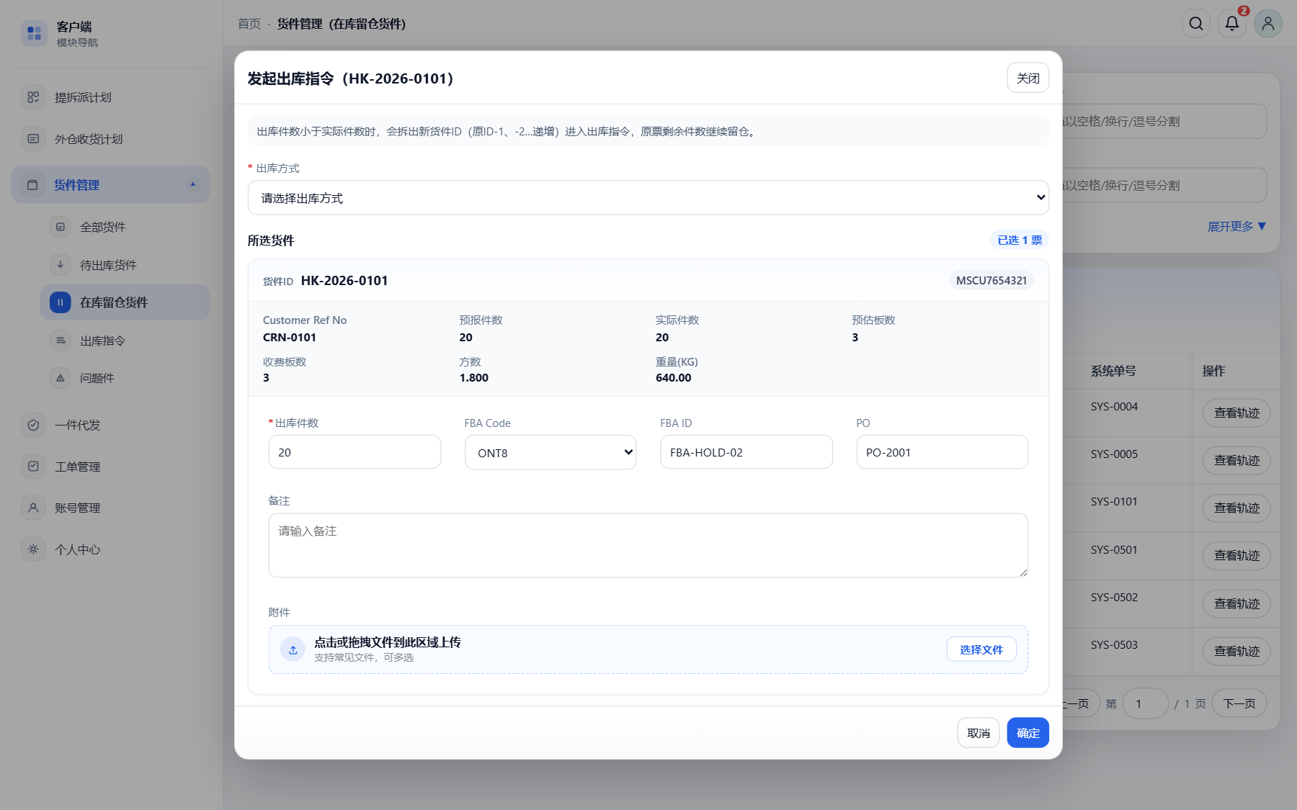

合板组怎么出
勾选含合板货件时，须先选：整组不拆板 或 拆板出库。
其它发起约束：
- 合板票与独立票不可同一次发起（客户端 / 员工端均禁止），须分开发起。
- 多张独立票可一次勾选发起，生成一条出库指令含多行；每票字段分别填写与校验。
整组不拆板
- 选「整组不拆板」时，系统自动勾选同组合板组内全部在库票后再进入表单。
- 同组货件全部带出；各票出库件数固定为在库件数，不可修改。
- 出库信息整组共用一份（按出库方式所需的 FBA 或 Address 等、备注、附件只填一次，写入该指令全部货件行）。
- 保留合板；货件 ID 不变（不生成新货件 ID）。
- 生成一条出库指令（可含多票），后续查看 / 编辑 / 取消均按整组指令处理。
- 一次只能出一个合板组：勾选了两个及以上合板组时，不能选「整组不拆板」，须拆板，或分次、每组单独发起。
拆板 / 部分出
- 出库件数可小于在库实际件数。
- 拆出部分生成新货件 ID：规则为 `原货件ID-序号`（如 `HK-xxx-1`）；同一原票多次部分出时序号递增（`-1`、`-2`…）；全量出库则货件 ID 不变。
- 出库侧可见原货件 ID / 新货件 ID；剩余件数仍留在「在库留仓货件」，可再发。
- 拆板出库的指令行不再带合板标识；在库余票保留合板，组内不足 2 票时取消合板标识。
- 件数全部出完 → 该票离开本页；未出完 → 扣减在库实际件数。
发起成功 → 出库指令进入 待处理。

三、出库指令
客户端只看进度，不做「开始处理 / 处理完成」。员工端负责执行与完成（操作顺序：主操作 → 查看 → 更多）。
状态 | 客户端 | 员工端
待处理 | 可编辑（出库方式可改，件数不可改）、可取消 | 开始处理；可编辑/取消
处理中 | 只看 | 处理完成（见下）；可取消；无单独「编辑」
已完成 | 只看 | 按出库方式应进入对应派送页（本期原型不做入口）
已取消 | 只看 | 件数加回在库留仓货件
原型示意
客户端 · 出库指令
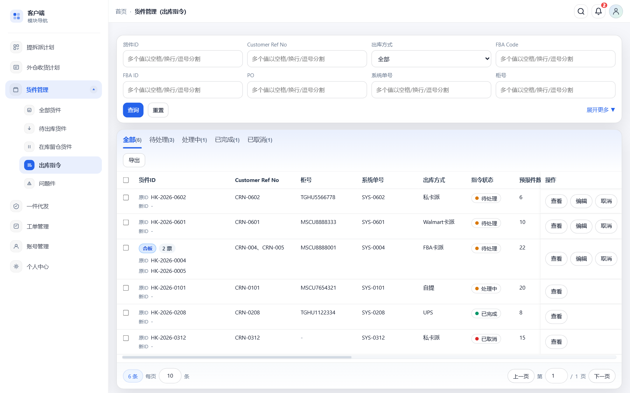
员工端 · 出库指令
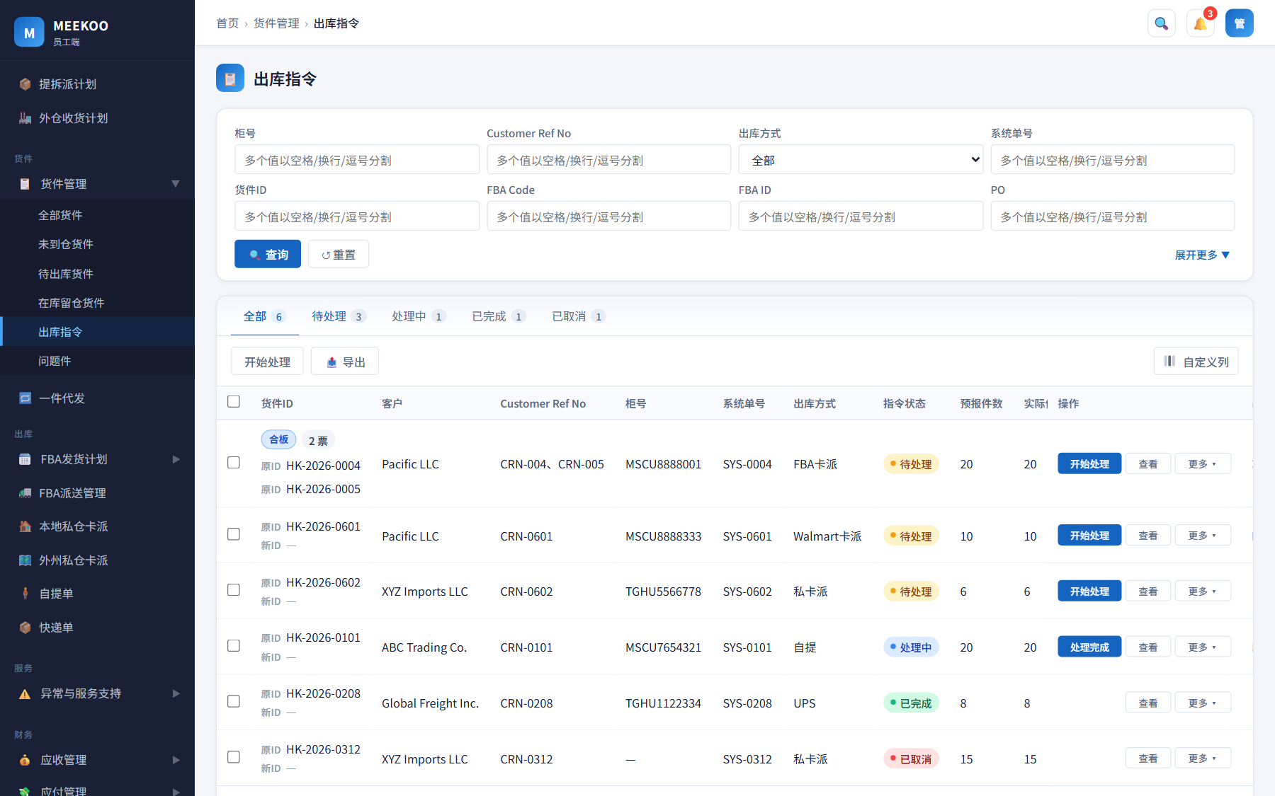
处理完成
- 出库方式可改；件数不可改；目的地类字段（FBA 或 Address 等）、备注、附件可随方式修改，校验同发起。
- 整组不拆板（合板整组指令）：无需填写实际板数 / 收费板数。
- 非整组不拆板（含单票、多独立票、拆板多票）：按货件（票）各填实际板数、收费板数（均为非负整数）。
- 填写实际板数后自动同步到收费板数；收费板数可再改。
- 合板整组指令编辑 / 完成时，出库信息仍整组共用。
员工端 · 处理完成弹窗
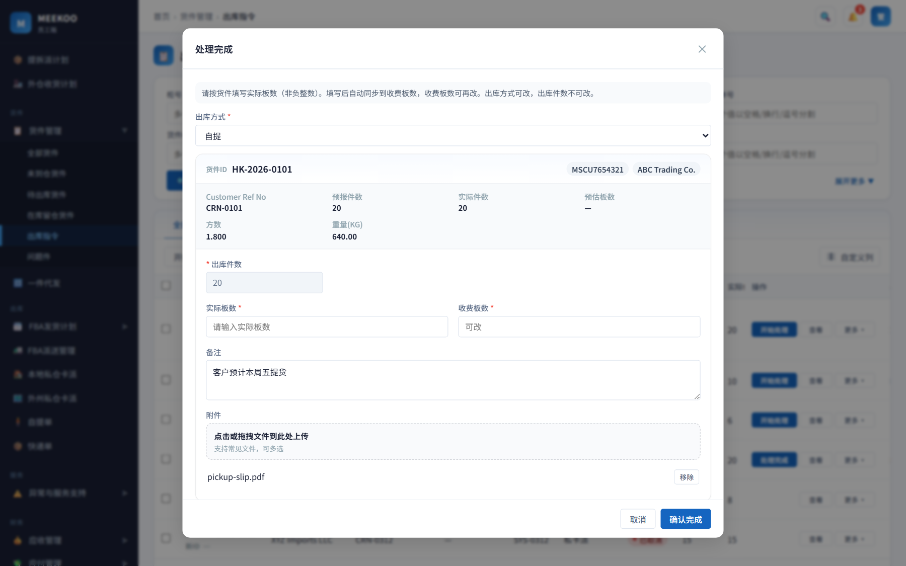
补充：
- 待处理编辑：要改件数须取消指令后，回在库留仓货件重发；合板整组指令编辑时保留合板，不拆组、不改货件 ID。
- 取消后：件数加回在库留仓货件；若曾拆票，加回原票；合板整组取消时同指令全部行一并取消。

完成后去向
出库方式 | 去向
FBA卡派 / Walmart卡派 | FBA 派送 / 装车相关页
私卡派 | 本地/外州私仓发货
自提 | 自提管理
UPS / Fedex / DHL / USPS | 快递相关页
一件代发 | 一件代发相关页

四、货件管理
在库的留仓 / 扣货：不允许改 Move Type（含改派送方式）。只能走「出库指令」出库。

